Live updating clock

De live updating clock werkt door de tijd van het apparaat waar de site op word wergeven te importeren en die te weergeven via javascipt op twee verschillende span’s eentje met hours en eentje met minutes.
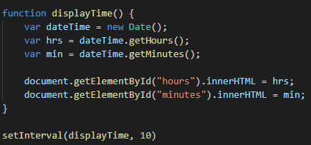

Pie en donut chart

De charts werken door een const “labels” met de namen van de verschillende game erin die gelinkt word in een const “data” die data uit een .json bestand haalt om de labels hun waarden te geven,
En de “data” const word weer gelinkt in een config die alles in elkaar zet tot een chart
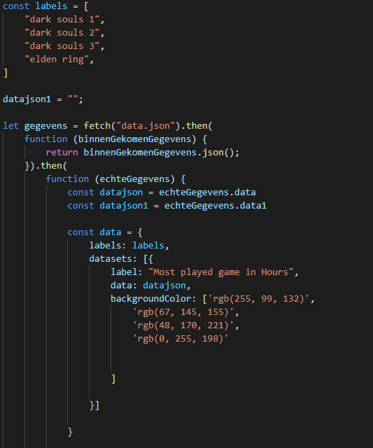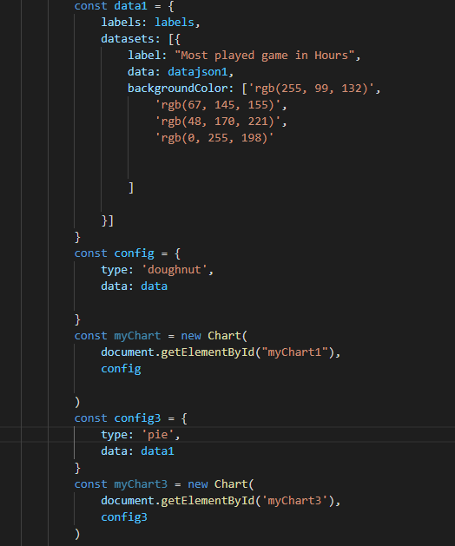

Stopwatch

De stopwatch werkt door 3 buttons en 3 spans die aan worden groepen in javascript.
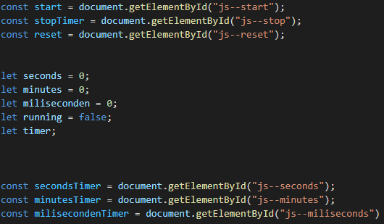
De “start” button is gelinkt aan de “start.onclick” function die ervoor zorgt dat wanneer er op de start button word geklikt er een loop start die iedere milliseconden er +1 milliseconden bij de waarde optelt en dat na 100 keer uitvoeren reset en +1 seconden veranderd enzovoort.
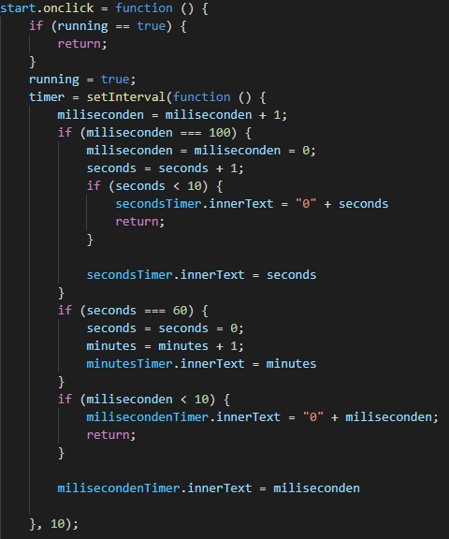
De “stop” buttons is gelinkt aan de “stoptimer.onclick” function. Deze function zorgt ervoor dat de “running” state van de timer “false” word en dus stopt met runnen en dus tellen.
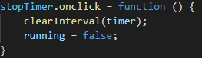
De “reset” button is gelinkt aan de “reset.onclick” function. Deze function zorgt ervoor dat alle variabele van de timer (minuten,seconden en milliseconden) op 0 worden gezet en dat de running state op “false” word gezet net zoals de “stop” function dit zorgt ervoor dat de timer stopt en de tijd word gereset.
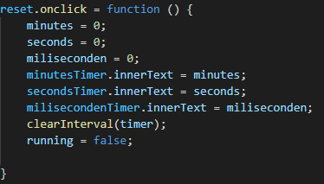

Random pokemon chart

De random pokemon chart werkt door middel van een chart net als de pie en donut charts maar nu hebben we een data die wordt bepaald door een “for” loop. Deze loop loopt 10 keer, in deze loop zit een random number generator tussen de 1 en de 500, dus er worden 10 nummers tussen de 1 en de 500 gepickt endie nummers staan gelijk aan 10 van de 500 pokemon uit de: https://pokeapi.co/api/v2/pokemon/ API. De data van deze 10 pokemon (de 2 classes van de pokemon: flying, dragon, etc) word dan uit de API gehaald en in de data gezet. Die ervoor zorgt dat er dus iedere keer andere stats in de chart komen.
